廉政公署
諮詢委員會報告

二零二五年

貪污問題諮詢
委員會

貪污問題諮詢委員會

向行政長官提交之
二零二五年工作報告

行政長官李家超先生：

職權範圍及委員名錄
貪污問題諮詢委員會（委員會）是廉政公署（廉署）主要的諮詢機構，負責監察廉署的整體工作方針，以及在執行職務、人手編制和行政事務上的政策。委員會的職權範圍及二零二五年委員名錄分別載於附錄甲及附錄乙。審查貪污舉報諮詢委員會、防止貪污諮詢委員會和社區關係市民諮詢委員會的主席均為當然委員。蕭楚基先生和李秀慧女士均於二零二五年卸任。禤惠儀女士和廖宜建先生則於二零二六年新獲委任為委員。

委員會的工作
委員會於二零二五年共召開三次會議，檢視香港的貪污狀況，同時聽取廉署執行處、防止貪污處及社區關係處的首長就各部門作出的工作匯報，並給予意見。委員會欣悉廉署繼續緊守崗位，透過執法、防貪及教育“三管齊下”的策略，堅定不移地履行肅貪倡廉使命，同時積極推動國際反貪合作，於各個領域持續推展反貪工作，成績有目共睹。

整體工作概況
委員會從過去一年廉署的工作匯報，觀察到二零二五年香港的貪污持續維持在很低水平，整體貪污投訴數字比去年下跌，而涉及政府部門、公共機構和私營機構的貪污投訴，均錄得下跌，三者比例與往年相若。另一方面，具名投訴的百分比亦維持約七成左右，反映市民持續信任廉署的反貪工作。

廉署於二零二五年共接獲1 780宗貪污投訴（不包括選舉投訴），較二零二四年減少278宗（14%）。在公營機構方面，雖然有個別公務員或公職人員因涉貪受查或被檢控，但公務員隊伍及公共機構整體誠實可信。年內，廉署為政府部門及公共機構完成67份防貪審查工作報告，又持續致力降低各個公共行政範疇的貪污風險。

私營機構方面，廉署繼續採取全方位策略，維護廉潔公平的營商環境，並加強不同界別的防貪能力。委員會特別關注樓宇管理及維修業、金融及保險業和建造業這三個貪污投訴最多的界別。廉署在二零二五年六月牽頭舉辦全港首個“樓宇管理高峰論壇”，匯聚超過300位來自相關政府部門、監管機構、專業團體、全港18區區議會、法團組織、物管業代表和業主，構建一個實務交流及經驗分享的平台。然而，十一月底發生的大埔宏福苑火災卻揭示了樓宇管理及維修的深層次問題。廉署於火災後立即成立專案小組，調查屋苑大維修工程中可能存在的貪污罪行，並迅速採取執法行動。此外，政府於十二月十二日就事件成立獨立委員會，審視事故的成因及相關問題；而我亦獲委任為該會委員之一。為專注於獨立委員會的工作，我獲行政長官批准暫停擔任貪污問題諮詢委員會主席，直至獨立委員會的工作完成。

委員會深信，廉署會全力配合和協助獨立委員會的工作，並欣悉廉署會繼續以“三管齊下”和及早干預的策略，主動出擊，提醒業主在判授合約時可能出現的貪污風險，堵截潛在的相關違法活動，同時與有關政府部門及監管機構緊密合作，全力打擊樓宇維修工程中可能涉及的貪污及其他不法行為。

金融及保險業方面，廉署年前已與多個監管機構簽訂合作備忘錄，共同打擊金融市場的貪污及違規行為。至於建造業方面，廉署嚴厲執法並檢視施工流程，以堵塞貪污漏洞。廉署在五月採取“戰鼓”執法行動，偵破一個私人住宅發展項目有關紮鐵工程的貪污造假案後，迅速向屋宇署提供一系列防貪建議，優化監管程序。

此外，委員會贊同廉署在廉政專員的帶領下銳意創新，繼二零二四年十一月在廉政公署大樓開設“一九七四”咖啡廳，廉署在二零二五年五月亦完成全面翻新展覽廳工程，引入創新科技元素，把香港的廉潔文化轉化為特色地標，成功吸引公眾和旅客走入廉署。委員會又樂見廉署善用多媒體向公眾傳遞反貪信息。年內，廉署透過嶄新手法推出的各類型宣傳短片，包括原創微短劇系列《啡戰》，以及以人工智能製作的立法會選舉宣傳動畫，均獲得廣泛關注，顯著提升宣傳效果。青年工作方面，廉署繼續透過“廉政公署菁英誠信領袖計劃”、“廉政大使計劃”、“高中iTeen領袖計劃”等，培育青年擁護廉潔與法治，並為他們提供認識國家及拓闊國際視野的機會。

維護廉潔選舉
委員會支持廉署採取“全覆蓋”的預防與介入策略，加深選舉持份者對相關法例的認識，同時透過嚴正執法，打擊可能構成操控或破壞選舉的行為，成功確保分別於二零二五年九月及十二月舉行的選舉委員會界別分組補選及第八屆立法會換屆選舉在公平、公開、公正的情況下進行。在立法會換屆選舉投票日，廉署動員全部超過1 300名人員執勤及駐守全港投票站，並開放各分區辦事處，迅速處理查詢及投訴。在維護廉潔選舉的同時，廉署人員以身作則，參與投票，履行公民責任和作為政府人員應有之義，充份反映同事擁護《基本法》、效忠香港特區的宣誓聲明和《公務員守則》的理念，展現廉署人員的優良素質。委員會對此深表讚賞。

深化國際交流 拓展多元合作
過去一年，委員會樂見廉署就提升香港在反貪領域的國際地位，做了大量工作，並讚賞廉署不斷強化與香港國際廉政學院（廉政學院）及“國際反貪局聯合會”（聯合會）組成的“反貪鐵三角”發展策略，透過三方緊密結合，形成協同效應，成效顯著。廉署持續發揮“一國兩制”下“內聯外通”的獨特優勢，主動對接國家“十五五”建議的反腐敗工作，發揮“超級連繫人”角色，弘揚誠信文化和廉潔文化，與全球伙伴分享香港反貪經驗，為國家和全球反貪事業作出貢獻。

廉署在年內與更多“一帶一路”國家（即阿拉伯聯合酋長國、匈牙利及希臘）的反貪機構簽訂合作備忘錄，擴展國際朋友圈。廉政專員年內率團訪問中東及東盟多國，亦有十多個國家的反貪機構高級別代表團到訪廉署。更分別聯同香港警務處和香港海關到海外，分享香港在共同預防和打擊貪污和舞弊行為的經驗，高效拓展多元的合作模式。

此外，廉政專員作為國際反貪局聯合會（聯合會）主席，首次參與在南非舉行的二十國集團反腐敗工作小組會議，建立戰略性合作橋樑。聯合會去年十二月首次於卡塔爾多哈召開會員大會及年度研討會，與全球反貪機構共同推動國際協作。自聯合會在二零二四年五月發表《加強國際合作預防和打擊貪腐香港宣言》(《香港宣言》)以來，各國反貪機構積極落實倡議並取得豐碩成果。

廉署亦積極深化與聯合國毒品和犯罪問題辦公室（聯合國毒罪辦）的戰略伙伴關係，於二零二四年五月簽訂合作備忘錄的基礎上，共同推進多個全球反貪協作項目，包括加大力度推廣人工智能與科技在反貪調查的運用，以應對全球日益複雜的貪污案件，並共同開發監獄貪污風險管理指南。廉署亦積極參與聯合國毒罪辦轄下全球反腐敗執法機構業務網絡的發展，提升反貪機構之間的執法合作與交流。
委員會亦監察香港國際廉政學院的國際培訓交流工作，學院年內分別以本地舉辦和派員赴當地的方式，為不同國家（包括巴西、文萊、柬埔寨、匈牙利、哈薩克斯坦、沙特阿拉伯、斯里蘭卡、泰國及阿拉伯聯合酋長國等地）的反貪機構舉辦共20個國際反貪課程，合共約1 800名人員受惠。而在港舉辦的主要國際課程都加入內地考察環節，地點涵蓋廣東省深圳市、湖北省武漢市及山東省青島市，讓來自不同地域的學員正確了解國家與香港的社會發展和反貪成就。另外，學院亦舉辦11個本地反貪培訓課程，逾800名不同界別的管理人員參與。

國際認同和肯定
二零二五年，香港繼續獲多個國際評級機構評為全球最廉潔地區之一。在國際反貪監察組織“透明國際”公布的最新調查中，香港廉潔度在全球182個國家／地區中排行第12位，較上一年上升五位，錄得自一九九五年首次公布以來，最大升幅的排名之一，亦是亞洲區的第二名。另外，根據世界正義工程《二零二五年法治指數》，香港在143個司法管轄區中，在“消除貪污”一項排第九位。而在國際管理發展學院的《二零二五年世界競爭力年報》中，香港在“行賄和貪污不存在”指標方面於69個經濟體中排第四位。這些評級不僅反映廉署的反貪工作獲得國際高度認同，更彰顯香港法治及反貪制度十分穩健。

機構管治
廉署工作持續取得佳績，證明團隊的實力和良好管治。委員會特別注意到國家安全是廉署內部培訓的重點項目，透過國情研習、學員分享會、專題講座、網上課程等形式，確保同事準確掌握國家發展策略、安全觀，及大局觀，不斷鞏固團隊的使命意識和職責擔當。
委員會會繼續嚴謹地監察廉署的工作，及時給予恰當的建議，確保其工作的問責性。年內，委員會已審閱廉署的開支和人事管理事項（包括紀律和品行事宜）、及年度報告，均認為處理得宜。

新聞簡報會
在二零二五年三月三日，我聯同其他三位廉署諮詢委員會主席召開新聞簡報會，匯報各諮詢委員會在二零二四年的工作，分享我們對廉署工作的意見和評價，並回答傳媒的提問。

鳴謝
最後，我衷心感謝各委員的貢獻，確保委員會得以圓滿履行職責。我又感謝廉署人員一直緊守崗位，盡心竭力實踐肅貪倡廉使命，以及向委員會報告和詳盡回答委員的提問。回顧廉署在二零二五年的工作，委員會予以充分肯定及支持。委員會深信，廉署踏入下一個五十年，會繼續堅持以不懼不偏、鍥而不捨的精神打擊貪污，促進全球廉政建設合作；並會不斷革新、努力不懈，為香港、國家以至全球的反貪事業作出更大貢獻。

貪污問題諮詢委員會主席
陳健波, GBS, JP

附錄甲 貪污問題諮詢委員會
職權範圍（二零二五年十二月三十一日）

- 就香港的貪污問題向廉政專員提供意見，並負責：

  - 監察廉政公署在執行職務、人手編制及行政事務上的政策；

  - 就廉政專員根據《廉政公署條例》第8(2)條所考慮採取的行動提供意見；

  - 聽取廉政專員報告廉政公署對屬員所採取的紀律處分；

  - 審核廉政公署每年的開支預算；

  - 在廉政公署年報呈交行政長官前予以審閱；以及

  - 每年向行政長官提交委員會的工作報告。

- 有需要時，向行政長官反映廉署工作中任何受到委員會關注的事項或該署所面對的問題。

附錄乙 貪污問題諮詢委員會
委員名錄（二零二五年十二月三十一日）

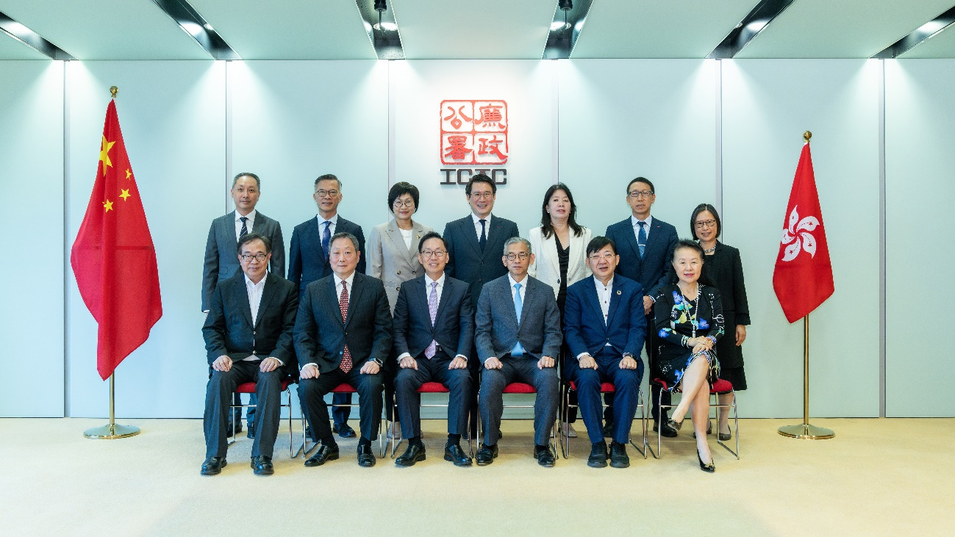
陳健波議員, GBS, JP | （主席）
區璟智女士, GBS, JP
陳勇議員, SBS, JP
林凱章先生, MH, JP
李秀慧女士, JP
盧偉國議員, GBS, MH, JP
審查貪污舉報諮詢委員會主席 | （當然委員）
防止貪污諮詢委員會主席 | （當然委員）
社區關係市民諮詢委員會主席 | （當然委員）
行政署長 | （當然委員）
廉政專員 | （當然委員）
副廉政專員兼廉政公署執行處首長 | （當然委員）

審查貪污舉報
諮詢委員會

審查貪污舉報諮詢委員會

向行政長官提交之
二零二五年工作報告

行政長官李家超先生﹕

職權範圍及委員名錄
審查貪污舉報諮詢委員會由13名非官方成員及四名官方成員組成，負責監察廉政公署（廉署）執行處的工作。委員會的職權範圍及委員名錄分別載於附錄甲及附錄乙。於二零二五年底，夏雅朗博士在服務委員會六載後卸任。郭惠光女士則於二零二六年新獲委任為委員。

委員會的工作
委員會於二零二五年召開了八次會議，審議執行處擬備的報告，並由負責的廉署主管人員詳細解釋該些案件的調查、執法、搜證及檢控過程。除正在調查的重大案件、檢控個案、歷時超過一年的調查以及獲廉署保釋六個月以上人士的個案外，執行處亦報告了14宗已完成調查的重大案件。各委員於會議上積極作出提問，確保執行處所有案件均依法及專業地處理，並於有需要時徵詢律政司意見。所有案件若未經委員會審議，廉署不會結束調查。另外，委員會亦得知，廉政專員在年內未有行使《防止賄賂條例》（第201章）第17條賦予的權力簽發搜查令。

此外，一個由三位非官方成員輪流組成的小組委員會，年內八次審議共1 570宗性質較輕並已完成調查的案件及341宗無法追查的貪污投訴。各小組委員亦積極向負責報告的廉署人員提問，並提供意見。委員會隨後聽取並確認小組委員的審議結果。

執行處首長每次均出席委員會會議並匯報執行處的工作概況、貪污投訴統計數字及趨勢，以及委員會關注的事項。委員會亦審閱了執行處提交的《二零二四年政府人員貪污及舞弊行為年報》，當中剖析政府部門容易出現貪污舞弊的範疇。

整體貪污情況
根據委員會的觀察，香港的貪污情況繼續有效受控，公務員隊伍及公共機構整體誠實可靠，私營企業享有廉潔公平的營商環境。廉署在二零二五年共接獲1 780宗貪污投訴（不包括選舉投訴），當中1 449宗為可追查的貪污投訴，兩者同比分別下跌14%和11%。由政府各部門轉介的投訴共95宗，佔整體投訴5%。涉及私營機構、政府部門和公共機構的投訴分別約佔70%、24%及6%，分佈比例與二零二四年相若。

貪污是一種非常隱蔽且授受相悅的罪行，要將犯案者繩之以法可謂困難重重，委員會從不同貪污調查清楚了解調查人員面對的挑戰。隨著科技日新月異及全球一體化，貪污手法更越趨複雜。然而，委員會樂見執行處一直保持專業，鍥而不捨地追查每宗貪污案件。廉署在二零二五年共檢控175人，涉及的案件共79宗；同年有171人被定罪，以案件人數及宗數計算的定罪率分別為81%及90%。另外，因應律政司的法律意見，有34人因干犯輕微罪行而接受警誡。

委員會察悉，具名投訴佔整體投訴71%，比例與過去多年相若，顯示市民願意挺身而出舉報貪污，並繼續全力支持廉署的反貪工作。

涉及政府決策局／部門的貪污投訴
在二零二五年，涉及政府人員的貪污投訴共426宗，其中325宗為可追查的投訴，兩者同比分別下跌11%和5%。
年內，委員會詳細審視執行處提交的調查報告及建議後，同意把42宗案件、涉及共87名政府人員的事宜轉介相關決策局和部門考慮作紀律處分和行政處理，相關個案主要涉及濫用職權及未經許可獲得貸款。委員會明白廣大市民對公職人員的誠信及問責要求極高。事實上，一支廉潔的公務員團隊是維持市民大眾對政府信心和社會繁榮的基石。年內雖然有八名政府人員涉及貪污或其他違法行為而被檢控，以及19人被警誡，但委員會欣悉整體公務員隊伍仍然廉潔守正、誠實可信。

就個別害群之馬的貪污及不當行為，廉署已及時雷厲打擊。其中一名負責處理小型工程合約的機電工程署高級工程師，被控維持高於與其公職薪俸相稱的生活水準、公職人員行為失當，以及其他相關罪行。案件最終經歷七年調查及檢控程序，過程艱巨，他於年內承認控罪，被判入獄五年三個月。另外，一名稅務局助理税務主任向四名納稅人索取及收受賄款，以協助他們減少稅款及“起底”追債；而該助理税務主任亦串謀一名食物環境衞生署（食環署）管工，於未經授權下透過稅務局電腦系統檢索食環署投訴人資料，他們被控公職人員接受利益及公職人員行為失當罪。這些案件反映廉署絕不姑息任何公務員的貪污或不當行為。

委員會深信執行處定必繼續不偏不倚地依法調查每宗貪污投訴個案，亦會加強與政府各部門的合作，確保政府人員誠實公正，着力提高治理水平。委員會知悉，相關部門在廉署調查期間均提供全面協助。

涉及公共機構的貪污投訴
在二零二五年，涉及公共機構的貪污投訴共116宗，其中87宗為可追查的投訴，兩者同比分別下跌17%和20%。醫院管理局（20宗）、香港鐵路有限公司（10宗）及香港大學（7宗）為錄得最多投訴的公共機構，共佔公共機構整體投訴32%。

涉及私營機構的貪污投訴
在二零二五年，涉及私營機構的貪污投訴共1 238宗，其中 1 037宗為可追查的投訴，兩者同比下跌14%和12%。錄得最多投訴的三個私營機構界別是樓宇管理及維修業（由509宗跌至467宗）、金融及保險業（由140宗升至144宗）和建造業（由190宗跌至140宗）。

二零二五年十一月底發生的大埔宏福苑火災，造成大量人命傷亡。由於事件涉及重大公眾利益，廉署於火災發生後翌日，立刻成立專案小組，就宏福苑大維修工程可能涉及貪污展開全面調查。小組其後迅速採取執法行動，拘捕多名涉案人士，案件現正加緊調查中。專案小組成立後，廉署於每次委員會會議都向委員詳細匯報案件的進展。

樓宇管理及維修與廣大市民生活息息相關，近年一直佔私營界別貪污投訴逾30%。執行處常設一個約50多名調查人員的專責隊伍，負責打擊業內的貪污問題。除了傳統的調查、取證及檢控，廉署亦採取及早干預行動及主動出擊策略，以提醒業主在判授合約時可能出現的貪污風險，及早堵截潛在的貪污及相關違法活動。事實上，廉署過往幾年積極採取了多次大型執法行動，打擊業內的貪污不法分子，部份行動更聯同競爭事務委員會進行，同時亦透過廣泛媒體宣傳，提高大眾的警覺。委員會明白樓宇管理及維修業的問題十分複雜，需要依賴政府及社會各界的持份者通力合作才能徹底解決。委員會有信心廉署會繼續竭盡所能，採取有效策略，雷厲執法以收阻嚇之用，同時亦會進一步加強相關的預防及教育措施，提升業界的防貪意識及強化誠信管理。

建造業的貪污問題同樣影響市民的安居生活。廉署在二零二五年中採取“戰鼓”行動，偵破觀塘一個住宅發展項目建築地盤貪污造假案，並拘捕了十名人士。他們涉嫌透過行賄總承建商及工程顧問公司的員工，換取對方寬鬆監管分判商進行的鋼筋工程，以及容忍施工與圖則設計不符。廉署亦因應本案進一步加強預防及教育措施，並檢視相關施工及監工流程，以堵塞貪污漏洞。
委員會知悉廉署一直與各個金融監管機構保持緊密聯繫，並分別簽訂合作備忘錄，以加強機構之間執法的協同合作，打擊金融市場的貪污及違規行為，鞏固香港作為國際金融中心的地位。廉署在二零二五年三月採取“箭雨”行動，拘捕了22名人士，當中18人為本地銀行的職員。他們涉嫌收受共200萬元賄款，於逾200宗樓宇按揭貸款申請中，與中介公司的東主及職員串謀以虛假入息證明或轉介資料，誤導銀行批出貸款以及發放轉介費。其後，廉署更於二零二五年十月與警方採取代號“旗鼓”聯合行動，打擊以貪污手段詐騙政府特惠貸款的個案，涉及中小企融資擔保計劃下的“百分百擔保特惠貸款”和“八成及九成信貸擔保產品”。雙方在行動中拘捕共32人，涉案貸款總額達1.4億元。

另外，有關一宗涉及上市公司四名高層在安排配售債券期間串謀詐騙的案件，委員會欣悉於二零二五年十一月，終審法院一致裁定律政司上訴得直，恢復四名被告原審定罪的裁決。該宗案件經歷長達八年調查、審訊及上訴，過程充分反映廉署及律政司人員齊心協力、堅守法治和努力不懈的精神，以及維護香港金融市場廉潔公平的決心。

選舉
選舉委員會界別分組補選及立法會換屆選舉分別於二零二五年九月及十二月順利舉行。立法會換屆選舉當日，廉署動員全部超過1 300名人員執勤，除了於逾600個投票站即場處理市民就有關選舉的查詢與投訴，亦監察投票和點票過程。在選舉期間，一些不法分子利用社交平台，煽惑他人不投票或投無效票，涉嫌觸犯《選舉（舞弊及非法行為）條例》第27A條。委員會欣悉廉署採取果斷的執法行動，堅決打擊任何嘗試操控或破壞選舉的不法行為。

截至二零二五年底，廉署就選舉委員會界別分組補選及本屆立法會選舉分別接獲一宗及24宗選舉投訴。就第27A條罪行，廉署共拘捕了13名人士，涉嫌於網上散播或轉載煽惑他人不投票或投無效票的信息，試圖干擾及破壞選舉。當中三人已被落案起訴，另有其他三名已離港人士正被通緝。

總結和展望
廉政公署於一九七四年成立，至今已經超過50年，在政府及廣大市民支持下，廉潔的文化得以植根香港。作為香港市民引以為傲的一個執法機構，廉署為香港肅貪倡廉打拼逾半個世紀，讓香港蛻變為全球最廉潔的地方之一，成了今日國際聞名的廉潔之都。委員會確信，執行處會繼續不懼不偏，鍥而不捨地打擊貪污，維護香港的法治根基和廉潔之都的美譽。

鳴謝
最後，我由衷感謝與我並肩的每一個委員，於繁重的工作當中，仍盡心竭力履行委員會的職責，以嚴謹和持平的態度審查每宗個案，並不吝提供寶貴的意見，監察執行處的工作。此外，委員會亦希望藉此機會，給予執行處一眾人員高度讚賞。他們秉承廉署堅毅不屈的反貪精神，以一貫的專業態度，克盡己任履行肅貪職責，令人敬佩。

審查貪污舉報諮詢委員會主席
陳智思, GBM, GBS, JP

附錄甲 審查貪污舉報諮詢委員會
職權範圍（二零二五年十二月三十一日）

- 聽取廉政專員報告廉署接獲的所有貪污舉報，以及廉署如何處理這些舉報。
- 聽取廉政專員報告所有歷時超過一年或需要動用大量資源的調查個案進展。
- 廉政專員須盡早向委員會報告由其授權進行搜查的次數及理由，並須解釋急需進行搜查的原因。
- 聽取廉政專員報告涉嫌人士獲廉署保釋超過六個月的所有個案。
- 聽取廉政專員報告廉署已完成調查的個案，並就律政司決定不予檢控或警誡的案件，建議應採取的行動。
- 聽取廉政專員報告在廉署管轄範圍內所作檢控的結果及其後的上訴結果。
- 就廉署管轄範圍內進行調查所得到的資料，向廉政專員建議哪些資料應送交有關部門、公共機構、其他機構或個別人士；或在特殊情況下，如有關資料於委員會開會前因有需要而經已遞交，則委員會在其後會議中，須就該行動進行審議。
- 就廉政專員向委員會提出的其他事項，或主動就任何事項提供意見。
- 向行政長官反映任何值得關注的執行處運作或該委員會所面對的任何問題。
- 向行政長官提交年報，而內容須向公眾發表。

附錄乙 審查貪污舉報諮詢委員會
委員名錄（二零二五年十二月三十一日）
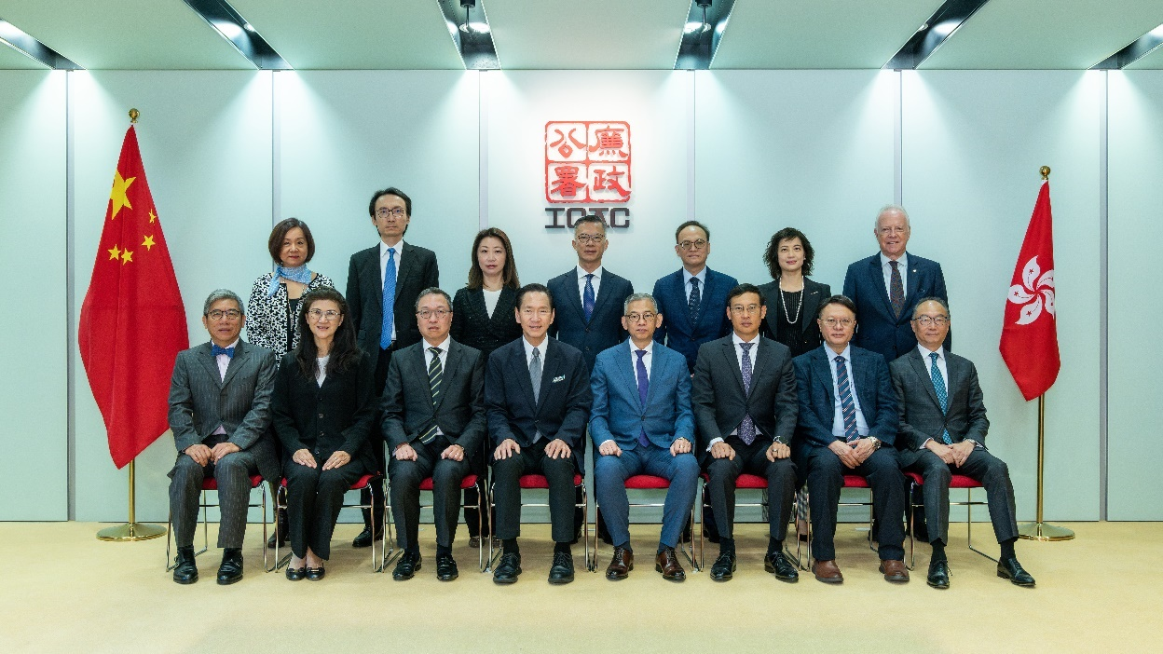
陳智思先生, GBM, GBS, JP | （主席）
區佩兒女士, MH
陳家殷先生, BBS, JP
陳婉珊女士, MH, JP
杜勳明先生
夏雅朗博士, BBS, JP
許樹昌教授, BBS, JP
簡慧敏議員, JP
江智蛟先生
- 劉敏儀女士
- 李國興先生
- 李彭廣教授, BBS, JP
- 彭韻僖女士, BBS, MH, JP
律政司司長（或代表） | （當然委員）
警務處處長（或代表） | （當然委員）
行政署長 | （當然委員）
廉政專員 | （當然委員）

防止貪污諮詢
委員會

防止貪污諮詢委員會

向行政長官提交之
二零二五年工作報告

行政長官李家超先生：

職權範圍及委員名錄
防止貪污諮詢委員會（委員會）由12名非官方成員及3名官方成員組成，負責就防止貪污處（防貪處）的工作向廉政專員提供意見。委員會的職權範圍及委員名錄分別載於附錄甲及附錄乙。年內，許明明女士接替胡立基先生擔任委員會成員。委員會轄下有六個各由兩名非官方成員組成的小組委員會，分別負責就防貪處六個審查組的工作、審查項目及其優先次序提供建議。

委員會的工作
年內，委員會舉行了六次會議，審議共67份由防貪處提交的防貪審查工作報告，主要涵蓋不同政府部門和公營機構的制度及職能，以及就不同行業／工作範疇的防貪系統進行研究。報告須呈交委員會審議，以確保防貪處就減低貪污風險所提出的建議有效及切實可行。委員會通過的防貪審查工作報告列於附錄丙。報告發出後，廉署會與有關政府決策局／部門及機構保持緊密聯繫，跟進防貪建議的落實情況。

委員會知悉，防貪處年內除了完成上述審查工作報告，亦就政府草擬或修訂的法例、推出的政策、措施和公共服務等適時向相關決策局／部門及公共機構提供了414次*防貪建議。另外，防貪處因應私營界別的要求，提供了共931次*防貪建議，並在兩個工作天內回應每個服務要求。防貪諮詢服務透過熱線處理了共1 014個公眾查詢。防貪處年內亦為政府部門及各公共／私營機構舉辦了共167次防貪講座，接觸逾30 000人次。

重點處理有關民生、安全和受公眾關注的事宜
在聽取防貪處的工作匯報時，委員會欣悉廉署的工作聚焦關乎民生、公眾安全和涉及公眾利益／大量公帑的範疇。委員會亦認同防貪處“源頭預防”的策略，即在政府構思或籌備有關民生、社會及經濟發展的新措施時及早向相關部門及公共機構提供建議，以期有關新措施在推出時已包含適當的防貪措施。防貪處年內的重點防貪工作包括提升公務員誠信管理，透過公務員事務局定期推出防貪刊物《蓮結》以加強不同層級公務員的防貪意識和能力；推出《大專院校收生防貪指南》協助大專院校加強收生程序的防貪能力；就“簡樸房”的條例草案、規管制度、數碼系統、實務守則及相關申請文件等提供建議；及就“註冊消防工程師計劃”的規管制度向消防處提供建議，涵蓋註冊消防工程師的誠信要求、利益衝突處理及核查證明書的機制等。委員會深信“源頭預防”的策略能提高防貪工作的成效。

加強私營機構的防貪能力
委員會肯定廉署透過與各行業監管機構及專業團體建立伙伴關係，以提升相關行業的誠信管理及防貪能力的策略。廉署今年在這方面的成績令人鼓舞。廉署於八月與香港賽馬會、中國香港體育協會暨奧林匹克委員會及香港公司治理公會組成“體育管治誠信聯盟”，並推出三年計劃以協助體育總會提升管治誠信水平。此外，廉署與香港金融管理局及香港銀行公會合力推動的“銀行業誠信約章”，已獲本港全數165間持牌銀行和有限制牌照銀行參與。廉署亦與香港交易及結算所有限公司合作推廣“誠信合規管理體系”予在港上市公司，以加強企業治理及誠信水平。

樓宇管理及維修
委員會留意到，樓宇管理及維修一直是廉署的重點工作範疇。在制度防貪方面，廉署近年曾就修訂《建築物管理條例》及相關的行政指引向民政事務總署提出建議，包括規定相關持份者須在大型維修項目的招標過程申報利益衝突、改善委任代表文書的安排以防止造假及操控等。廉署亦主動就強制驗樓及樓宇復修資助計劃的管理向相關部門及公共機構提供建議，以杜絕公職人員在處理及監管樓宇維修項目時貪污瀆職。此外，廉署亦積極為法團、業主及物業管理業界提供防貪實務指引，協助他們規劃及管理樓宇維修項目時減低貪污風險；及與香港警務處、競爭事務委員會及市區重建局合辦多場為建築專業人士而設的研討會，以加強業界的反貪意識及能力。

大埔宏福苑火災反映樓宇管理及維修行業的監管制度有改革必要。委員會知悉廉署正深入研究大型樓宇維修工程的生態和監管制度，並會繼續向相關部門、機構和其他持份者提供建議，以期杜絕由招標程序至工程監督等主要流程中的貪污漏洞。委員會亦支持廉署繼續協助樓宇管理及維修行業的持份者，加強誠信管理和優化行業規例，以提升他們的防貪意識、能力和操守，從而構建一個公平、廉潔及可信賴的樓宇管理及維修生態系統，令市民安居樂業。

推動數碼防貪
為配合政府近年大力推動創新科技發展，防貪處亦提倡善用數碼科技預防貪污，委員會對此表示認同。年內，廉署與數字政策辦公室等持份者合作，協助政府部門及公共機構將工作程序數碼化以提升防貪能力，並向政府部門和公共機構提供逾100項有關善用科技預防貪污的建議，例如建議工務部門在工程管理系統中使用人工智能處理和分析相關資料、利用區塊鏈技術確保施工或物料記錄的真確性和可追溯性，以偵測及避免貪污舞弊等不當行為；以及建議大專院校在收生程序中運用資訊科技偵測虛假學歷及預防貪污。委員會認為這方面的工作尤其重要，並給予全力支持。

委員會亦樂見廉署善用人工智能，加強防貪工作的效率和成效。年內，廉署推出了“誠信約章”電子平台InNet，讓機構及公眾可透過電子方式報名參加“誠信約章”和誠信培訓，以及利用平台發出的電子記錄驗證約章參與機構及培訓記錄的真確性。

加強與國際的交流及合作
委員會充分肯定廉署加強就防貪方面的國際交流及合作。九月，為培養亞洲區青年廉政意識及激發青年創新潛能、推動數碼防貪及促進跨國協作，廉署、聯合國毒品和犯罪問題辦公室（聯合國毒罪辦）及國際反貪局聯合會，首次攜手舉辦“Coding4Integrity亞洲青年反貪腐程式設計馬拉松”，展開跨地域合作推動數碼防貪的新里程。委員會獲邀派員參與和觀察活動，並認為活動成功展示了科技能夠應用在提升透明度、促進監察及加強公眾參與等方面，為防貪工作提供新路向。

此外，廉署正與聯合國毒罪辦共同編製監獄貪污風險管理指南，分析世界不同監獄系統的貪污風險，並提供具體防貪建議及管控措施方案。委員會欣悉上述指南預計於二零二六年內推出。委員會亦期望，廉署日後會持續與國際及內地反貪機構交流及合作，藉著分享香港的成功經驗，繼續為國內外不同範疇的廉政建設作出貢獻。

展望未來
總括而言，委員會認同防貪處過去一年針對政府部門、公共機構及私營機構的防貪工作和策略。來年，防貪處的重點工作包括配合行政長官提出就樓宇維修建築工程的系統性改革，向有關決策局／部門及持份者提供建議，以強化樓宇管理和維修業（特別是大型樓宇維修工程）的防貪措施和系統；推廣針對企業的“誠信合規管理體系”，以期加強上市公司的誠信管治和防貪能力；推出《創新科技資助計劃防貪指南》，推動創科界廉潔文化，完善資助計劃的監管及確保資金妥善運用；以及為海外反貪機構舉辦的防貪專題培訓，加強國際反貪交流和協作，與國際社會分享香港反貪經驗，說好香港故事。委員會將繼續監督防貪處的工作，並適時向處方提供意見。

總結
總括而言，委員會認為廉署繼續在加強本港公私營機構的誠信建設及內部管治方面發揮重要作用，並對其積極聯同國內外反貪機構促進廉政建設的策略深表支持。委員會亦肯定防貪處過去一年的工作和其“源頭預防”及“伙伴合作”的策略，並鼓勵其繼續為公私營界別提供多元化的防貪服務，使香港繼續成為廉潔及具競爭力的經濟體。

鳴謝
我希望藉此機會，衷心感謝委員會全體成員在過去一年的貢獻及支持。同時我亦對廉署人員的不懈努力、專業精神及無比熱誠，深表謝意。

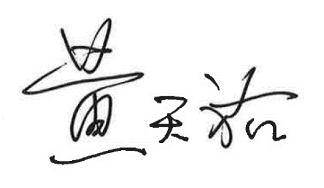
防止貪污諮詢委員會主席
黃天祐博士, SBS, JP

附錄甲 防止貪污諮詢委員會
職權範圍（二零二五年十二月三十一日)

- 聽取及要求廉政公署報告有關政府部門、公共機構及私營機構在工作常規及程序上可能助長貪污的地方，並向廉政專員建議應予以審查的項目及審查的先後次序。

- 研究根據審查結果而作出的各項建議，並就進一步行動向廉政專員提供意見。

- 監察根據該諮詢委員會的意見而作出的建議如何實施。

附錄乙 防止貪污諮詢委員會
委員名錄（二零二五年十二月三十一日）
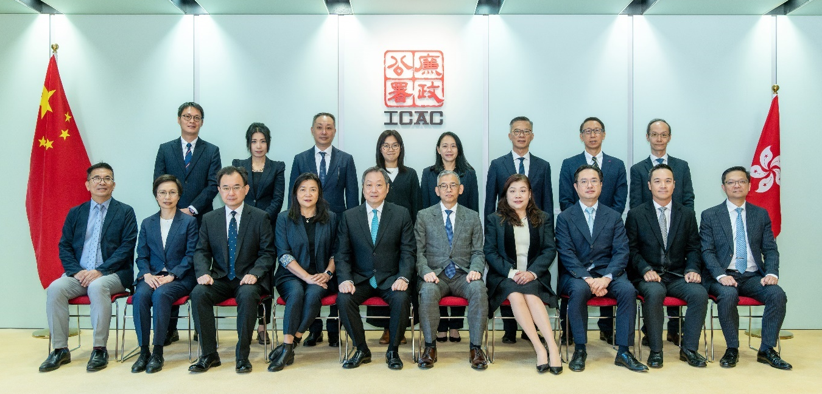
黃天祐博士, SBS, JP | （主席）
陳文先生, JP
陳美寳小姐, JP
杜家駒先生, BBS, JP
霍靜妍女士
許明明女士, MH
江玉歡議員
劉家慧女士
李文光先生
莫仲輝先生, BBS, MH, JP
冼漢廸先生, MH, JP
蘇祐安先生, MH, JP
警務處處長或代表 | （當然委員）
行政署長或代表 | （當然委員）
廉政專員 | （當然委員）

附錄丙 二零二五年防止貪污處完成的防貪審查工作報告

機構 |  | 題目
- 政府決策局／部門
屋宇署 |  | 小型工程的監管
建造業 |  | 用於新工程合約的數碼付款系統及數碼合約的管理系統
香港海關 |  | 金錢服務經營者發牌制度的管理及執法行動
發展局 |  | 框架合約和聯盟合約的防貪工作
渠務署 |  | 新工程合約定期服務合約的管理：污水處理設施的維修工程
教育局 |  | 香港資優教育學苑的運作
機電工程署 |  | 小型維修工程的採購及管理
 |  | 電業承辦商和工程人員的註冊及監管
環境及生態局 |  | 低碳綠色科研基金的管理
消防處 |  | 消防裝置及設備和消防安全產品的監管
食物環境衞生署 |  | 空運進口食物的管制
政府物流服務署 |  | 一般用途政府車輛的採購
政府產業署 |  | 管理、營運及保養邊境管制站的合約判授和管理
路政署 |  | 隧道工程的質量控制
民政事務總署 |  | 社區參與計劃
香港郵政 |  | 郵政局的零售營運
香港金融管理局 |  | 投訴處理程序
 |  | 《打擊洗錢及恐怖分子資金籌集條例》的執法
香港警務處 |  | 案件財物的處理程序
房屋局 |  | 簡樸房的防貪工作
 |  | 簡約公屋的防貪工作
房屋署 |  | 僭建物的監管制度
廉政公署 |  | “Coding4Integrity亞洲青年反貪腐程式設計馬拉松” ― 融合數「治」誠信、青年力量與國際合作的新嘗試
政府新聞處 |  | 宣傳服務的採購
稅務局 |  | 納稅人資料存取的控制
創新科技署 |  | 新型工業化資助計劃的管理
創新科技界 |  | 創新科技資助計劃防貪指南
勞工處 |  | 建造業機械操作員證書制度
地政總署 |  | 收回土地的補償安排
海事處 |  | 政府船隻的建造
規劃署 |  | 制訂圖則和處理規劃申請  （第一部）
公營機構 |  | 數「治」誠信框架
 |  | 公營機構誠信風險評估框架研究
香港電台 |  | 社區參與廣播服務的管理
差餉物業估價署 |  | 分間單位租務管制的執法工作
社會福利署 |  | 綜合社會保障援助計劃的管理
運輸署 |  | 專營巴士服務的監管
 |  | 指定車輛測試中心的營運及監管

機構 |  | 題目
- 公共機構
會計及財務匯報局 |  | 對香港會計師公會履行法定職能的監督
中華電力有限公司 |  | 綠適樓宇基金的管理
建造業議會 |  | 培訓課程的管理
香港藝術發展局 |  | 香港演藝博覽的籌劃和管理
香港考試及評核局 |  | 香港中學文憑考試試卷的擬備及保安
香港科技園公司 |  | 科學園和創新中心招收租戶的程序
香港體育學院有限公司 |  | 精英運動培訓計劃的管理
香港旅遊發展局 |  | 本地特色旅遊活動先導計劃的管理
醫院管理局 |  | 醫療儀器的採購和保養
保險業監管局 |  | 監管保險機構打擊洗錢及恐怖分子資金籌集
物業管理業監管局 |  | 物業管理公司和物業管理人的發牌及監管制度
證券及期貨事務監察委員會 |  | 利益衝突及機密資料的處理
大專院校 |  | 大專院校收生防貪指南
香港演藝學院 |  | 演藝進修學院的課程管理
香港理工大學 |  | 創業資助及投資基金計劃
香港科技大學 |  | 研究項目的管理
旅遊業監管局 |  | 採購程序
機構 |  | 題目
- 其他
樓宇管理業 |  | 樓宇管理防貪策略檢討  （第一冊 ― 概覽）
建造業 |  | 工程項目誠信管理框架的研究 ― 程序風險管理
 |  | 工程項目誠信管理框架的研究 ― 項目監督架構
 |  | 工程項目誠信管理框架的研究― 持份者誠信的建設
港深創新及科技園有限公司 |  | 港深創新及科技園的運作
私營機構 |  | 粵港澳大灣區廉潔營商指南
 |  | 善用“銀行業誠信約章”達致銀行界持續的防貪策略
 |  | 誠信合規管理體系實務指南
 |  | 企業誠信能力及文化建設的研究
 |  | 企業誠信合規管理體系審核的研究
 |  | 企業誠信風險管理的研究
中國香港足球總會有限公司 |  | 賽事的籌備與監察

社區關係市民
諮詢委員會

社區關係市民諮詢委員會

向行政長官提交之
二零二五年工作報告

行政長官李家超先生：

職權範圍及委員名錄
社區關係市民諮詢委員會（委員會）由16名非官方成員及一名官方成員組成，負責就廉政公署（廉署）爭取公眾支持打擊貪污，以及教育公眾認識貪污害處的工作，向廉政專員提供意見。委員會的職權範圍及委員名錄分別載於附錄甲及附錄乙。莫家豪教授於二零二五年底卸任。關明德博士於二零二六年新獲委任為委員。

委員會的工作
委員會在年內舉行了四次會議，討論廉署各項倡廉教育及宣傳工作，並提出建議。委員會特別討論了廉署在二零二五／二六年度的倡廉工作策略、二零二四年廉政公署周年民意調查結果、“維護廉潔立法會選舉”工作計劃，以及廉署的青年誠信及防貪教育工作。此外委員亦親身出席18次倡廉教育活動，以“第一視角”審視活動成效及提供意見。

二零二五年倡廉工作回顧
社區關係處（社關處）在二零二五年的工作，繼續緊貼社會脈搏，力求創新，一方面運用嶄新宣傳策略，融合創意手法與前沿科技，持續提升宣傳信息的感染力與覆蓋面；另一方面亦聚焦社會各界及重點群體，透過沉浸式參與計劃及互動體驗項目去深化倡廉教育，致力鞏固香港的廉潔文化。我謹代表委員會重點匯報廉署於年內的倡廉工作成果。
持續創新宣傳策略
“一九七四”咖啡廳及廉政公署展覽廳
委員會欣悉廉署繼續推陳出新，結合數碼科技和沉浸式體驗，舉辦各樣公眾參與活動，成功將市民和旅客“引進來”，當中包括在廉署大樓開設的“一九七四”咖啡廳，讓公眾親身了解香港的反貪歷程及廉署工作。除了推出特色主題活動，廉署更首度與藝術界聯乘，於咖啡廳舉辦名家水墨畫展，透過展品注入廉潔信息，成功將咖啡廳拓展為推廣廉署反貪工作的多元化平台。自開幕至今，咖啡廳已吸引超過19萬人次到訪，宣傳成效顯著。

此外，廉署於二零二五年五月完成展覽廳翻新工程，加入大量創新科技及先進展示技術，為訪客提供耳目一新的互動及沉浸式體驗。展覽廳重開後已錄得超過五萬人次到訪，其中約八成為訪港旅客，充分展現廉署的跨地域吸引力。廉署亦積極配合特區政府“無處不旅遊”政策，把展覽廳與咖啡廳納入“紀律先鋒巡禮”景點，並與旅遊業界合作讓廉署列為部分常規旅遊路線。

委員會十分認同廉署採取的創新宣傳教育模式，成功將咖啡廳及展覽廳有機結合，以極具創意的手法吸引市民由被動獲得廉署資訊，轉變為主動走入廉署，深入認識香港的反貪歷史。

媒體宣傳
在媒體宣傳方面，委員會樂見廉署以“低成本、高效益”的策略，靈活運用人工智能技術“自家製作”具創意及倡廉教育意義的短片於各社交平台發放。多個短片系列均在網絡上吸引數萬以至數百萬的觀看人次，成績令人鼓舞。而廉署製作的其中三部宣傳短片，更在國際影片比賽中奪得14個獎項，展現廉署作品在國際間的高度認可，亦成為向海外推廣香港廉潔文化的重要媒介。

善用社交媒體和國際平台
委員會讚許廉署一直密切留意公眾接收資訊的習慣轉變，並因應不同對象的喜好，在不同社交平台廣泛宣傳廉潔信息，進一步擴大宣傳覆蓋面。同時，廉署亦透過多元國際平台，積極深化與各地反貪機構及國際組織的合作，分享及交流香港行之有效的防貪教育策略和成功案例，並著力加強國際宣傳工作，鞏固廉署在國際反貪舞台上的領導角色，提升香港廉潔之都的國際形象。

調查員工作體驗活動“303行動”
此外，廉署在年內推出別具創意的全新調查員工作體驗活動“303行動”，邀請參加者化身成為廉署調查員，在廉署大樓內模擬調查一宗重大貪污案件。參加者透過蒐集證據、拘捕嫌疑人及向疑犯問話等逼真環節，親身體會調查工作的挑戰，以及廉署人員鍥而不捨的專業精神。活動報名反應熱烈，亦廣獲參與者的正面評價。委員會充分肯定此項創新的體驗式倡廉活動，不僅突破傳統的教育模式，讓公眾以沉浸式體驗內化反貪信息，成功為廉潔教育和宣傳工作開創嶄新方向。

針對重點對象強化倡廉教育
除了宣傳策略的持續創新，委員會亦認同廉署繼續貫徹“全民誠信”策略，持續為不同界別推出多元化的倡廉教育活動。

推廣廉潔樓宇管理及維修
樓宇管理及維修一直是市民關注的議題，涉及眾多持份者。為此，廉署一直透過探訪、講座、研討會及培訓課程等方式，與樓宇管理組織、地區治理團隊及業主交流，闡釋防貪法例及常見貪污風險，同時鼓勵法團提升透明度及加強與業主溝通。廉署亦設有樓宇管理諮詢熱線和專題網站，為市民提供最新資訊及適切的協助。同時，廉署會繼續為物業管理從業員提供線上線下培訓，並透過“共建物管誠信網絡”發放通訊，保持業界對誠信課題的關注。
二零二五年六月，廉署更牽頭聯同相關政府部門、監管機構、專業團體、全港18區區議會合辦全港首個樓宇管理高峰論壇，與超過300位來自主辦方、物業管理業及法團的代表作實務交流及經驗分享。活動為各方持份者提供有效的學習與交流平台，凝聚各界力量共同解決樓字管理及維修問題。委員會全力支持廉署繼續深化與大廈業主及各持份者的協作，加強樓宇管理及維修的防貪教育及誠信推廣，並為市民提供適切的支援。

加強青少年誠信教育
廉署一直持續為不同成長階段的青年籌辦多元化的誠信推廣活動，致力培育下一代成為堅守法治和追求廉潔的良好公民，委員會對此深表讚賞。其中，廉署為幼稚園推出全新的“小啡豆兒童劇場”，以自創卡通人物“小啡豆”為互動戲偶話劇主角，讓學童學習誠實的價值觀。劇場吸引100多間幼稚園約3 500名的師生及家長到訪廉署大樓觀賞，由於反應熱烈，廉署更在香港文化中心加開公演場次，成效理想。此外，廉署亦以“小啡豆”製作德育繪本，讓幼稚園及初小學生透過與教師及家長共讀故事，輕鬆地學習正確價值觀。同時，廉署積極配合學校課程製作教材、遊戲物資及其他德育資源，支援教師在學校推行價值觀教育。

另一方面，廉署在全球積極推動加強青年參與反貪腐倡議下，先後在文萊及泰國舉辦兩次國際培訓課程，與東盟多國反貪及執法機構分享策動青年參與反貪工作的經驗。廉署亦安排參加了“廉署菁英誠信領袖計劃”的本地大學生一同出席，讓他們在國際舞台分享青年參與倡廉工作的重要性和影響力。

維護廉潔選舉
為確保第八屆立法會換屆選舉能公平、公開及誠實地進行，廉署採取了全方位宣傳教育策略，推出一系列針對不同持份者的活動，包括為候選人團隊和選民舉辦超過200場法例簡介會，並為相關對象編製各類型參考資料，同時結合“全覆蓋”線上線下宣傳渠道，包括公共交通網絡、18區政府設施、熱門網站、社交平台及手機應用程式、戶外大型屏幕等，適時發放廉潔選舉資訊，更首次運用人工智能技術製作宣傳動畫，鼓勵市民支持廉潔選舉及踴躍投票。

深化公私營界別的誠信文化
委員會十分支持廉署繼續與公務員事務局合作推展“誠信領導計劃”，向各政府決策局及部門提供防貪教育資訊，並在年內籌辦專題工作坊，深入探討有關公職人員行為失當及如何利用數碼方案強化監督工作的議題。同時，廉署亦積極鼓勵公共機構採用廉署多元化的防貪服務及教育資源，並持續為其職員舉辦誠信培訓研討會。

在商界方面，締造廉潔的營商環境是鞏固香港國際金融中心地位及持續提升其競爭力的重要基石。委員會讚許廉署轄下的香港商業道德發展中心去年大幅增加網上課程的數量和多樣性，以應付企業在誠信培訓方面的需求；同時，中心的諮詢委員會成員商會亦由十個增加至19個，廉署將透過此網絡加強與本地國際商會的聯繫及協作，向他們的成員宣揚廉署打擊貪污及維護廉潔營商環境的決心，並透過他們的網絡把有關信息傳遞給海外企業，吸引它們來港投資。

向輸入勞工及人才宣揚廉潔信息
自二零二三年政府優化輸入人才及勞工的機制以來，廉署一直為所有輸入勞工安排反貪法例講座，向他們派發防貪資訊，到訪勞工宿舍或工作地點進行直接會面等，呼籲他們遇到索賄應拒絕並向廉署舉報。此外，廉署亦在輸入勞工日常工作及生活的環境中滲入簡明的防貪信息，例如展示宣傳海報，在他們的微信群組發放資訊，以收廣傳之效。

委員會亦欣見廉署與香港人才服務辦公室及其他人才服務機構保持緊密合作，透過安排參觀廉署的活動、舉辦分享會及在人才博覽會中推廣廉政資訊，向抵港人才宣傳香港的廉潔及誠信文化。年內廉署亦會再次在人才高峰會議中向內地及海外人才及來港創業人士介紹香港的廉潔優勢及反貪工作，並繼續透過微信、微博、小紅書等社交媒體，以短視頻及簡單易明的貼文向抵港人才介紹反貪法例重點。

總結
多年來，廉署周年民意調查的結果均反映香港社會對廉署反貪工作的堅定支持，廣大市民普遍認為保持社會廉潔對香港整體發展至關重要，並對貪污行為繼續抱持零容忍的態度。委員會充分肯定廉署在二零二五年憑藉創新宣傳策略並深化防貪教育工作，持續鞏固香港的廉潔文化。從打造沉浸式廉政教育地標、創作獲國際殊榮的短片作品，以致深入社區開展針對性的防貪教育工作，社關處都展現出高度專業與創新精神。展望未來，委員會全力支持廉署繼續積極創新宣傳教育策略，維護香港的廉潔核心價值。

鳴謝
我衷心感謝委員會全體成員在年內的貢獻和全力支持，亦非常榮幸能與來自多個專業領域的委員和經“青年委員自薦計劃”加入委員會的青年人合作，為延續香港廉潔文化努力。

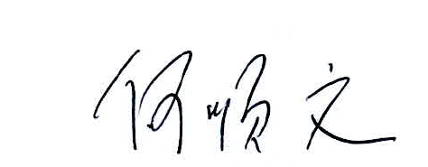
此外，委員會欣賞廉署人員一直與全體市民攜手肅貪倡廉，並在不同項目中注入既專業又創新的思維，繼續盡心竭力地維護香港的廉潔文化。

社區關係市民諮詢委員會主席
何順文

附錄甲 社區關係市民諮詢委員會
職權範圍（二零二五年十二月三十一日）

- 向廉政專員建議如何爭取公眾支持打擊貪污及如何教育公眾認識貪污的害處。

- 聽取及要求廉政公署社區關係處報告為達致上述目標而進行的工作。

- 監察公眾對廉署工作的反應以及對貪污所持的一般態度。

附錄乙 社區關係市民諮詢委員會
委員名錄（二零二五年十二月三十一日）

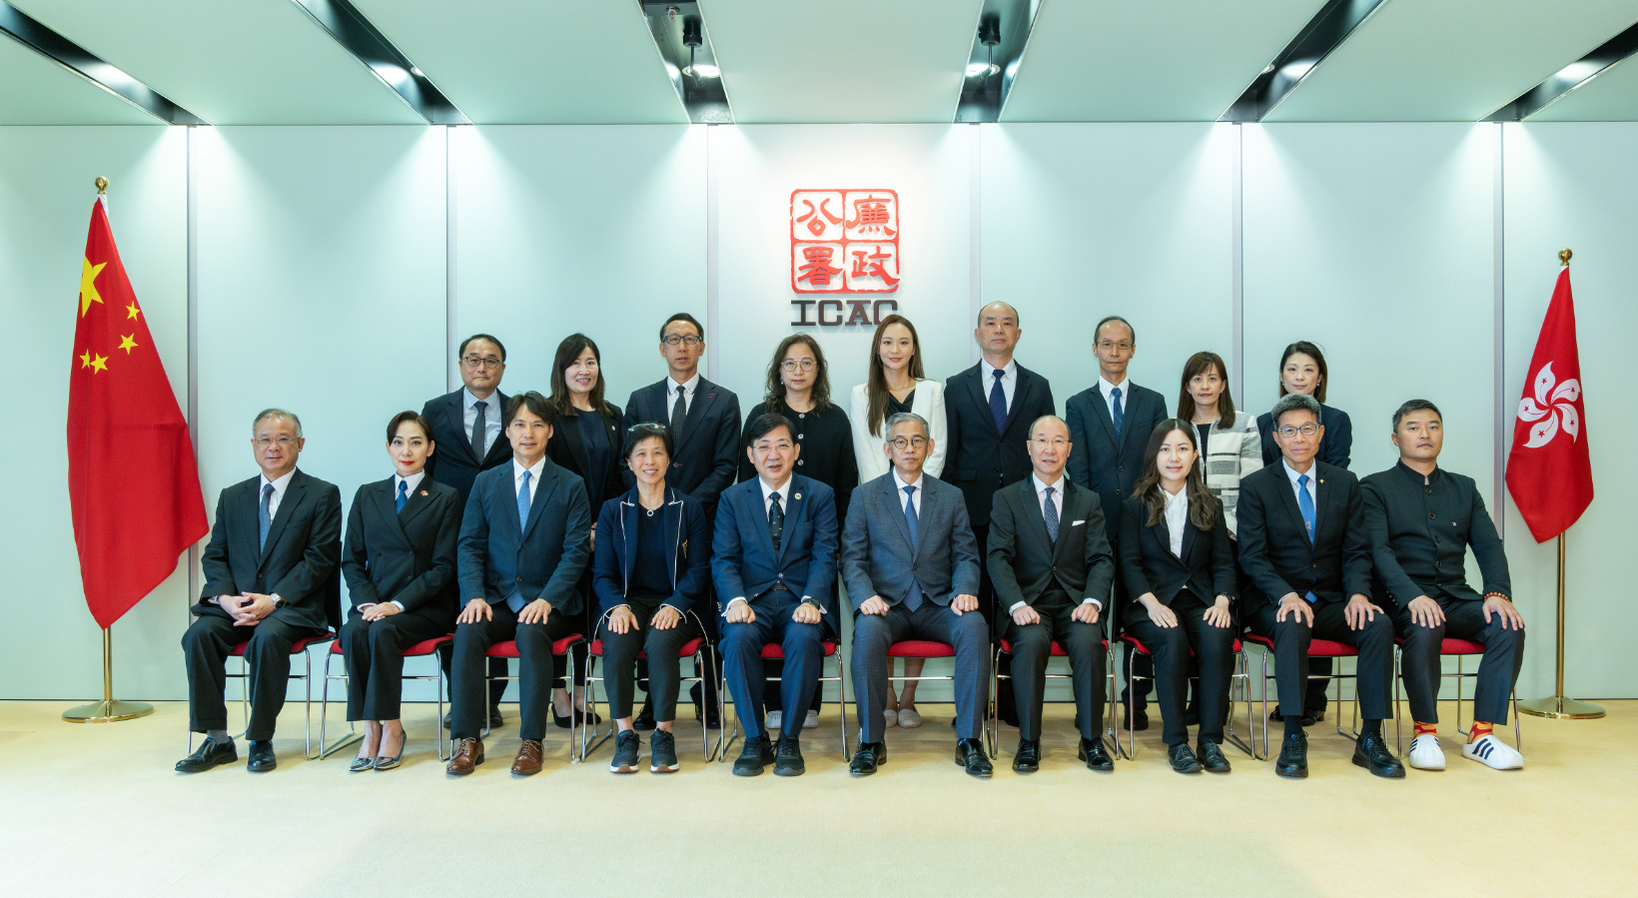
何順文教授 | （主席）
陳念慈女士, BBS, JP
陳淑薇女士, GBS, JP
周偉立博士
鄺美雲女士, JP
劉碧堯女士
羅正杰先生, JP
李漢祥先生
廖錦興博士, MH
麥詩敏女士
莫家豪教授
譚鎮國先生, BBS, JP
詹嘉莉女士
溫家傑先生
黃江天博士, BBS, JP
容靜怡女士
廉政專員 | （當然委員）

除特別註明外，文件中所提及有關投訴或案件數字，均與《選舉（舞弊及非法行為）條例》（第554章）無關。
*數字不包括防貪講座。

